Grupa ODKRYWCÓW
Zadania na 18-22. 05. 2020
Temat tygodnia: „Polska to mój dom ”
1.Wysłuchanie wiersza A. Berna. „Dom”
Zwierzęta kochają i łąkę i las,
A ryby swą rzekę jak nic,
Ptaki drzewa tu mają, by wracać do gniazd,
A kwiaty w ogrodach swój świt.
Na ziemi, na ziemi,
To każdy z nas wie,
Jest miejsce, jest miejsce,
Gdzie dobrze mu jest.
Na ziemi jest wiele i wiosek i miast,
Jak wiele któż zliczy je kto,
Jedno miejsce jest nasze, by przeżyć swój czas,
O miejscu tym mówi się DOM.
Na ziemi, na ziemi,
To każdy z nas wie,
Jest miejsce, jest miejsce,
Gdzie dobrze mu jest.
2. Konstruowanie przez dzieci z różnorodnych klocków różnych domów, małych i dużych, nazywanie swoich prac. Dzieci mogą też rysować różne domki.
3. Rozmowa z dziećmi na temat ich miejsca zamieszkania ( podanie nazwy miejscowości, określenie czy to miasto czy wieś, podanie nazwy ulicy, numeru domu, mieszkania, określenie czy jest to dom jednorodzinny czy też blok mieszkalny).
4. Zabawa ruchowa „Wycieczka pociągiem po Polsce” – dziecko idzie po dywanie naśladując ruch pociągu ( ręce zgięte w łokciach wykonują ruchy okrężne), mówiąc „ciuch, ciuch, ciuch… . Na hasło „Stop” rodzic pokazuje na mapie jakiś region nazywa go a dziecko pokazuje charakterystyczny ruch pasujący do tego regionu.
Morze – naśladuje pływanie leżąc na dywanie
Mazury – naśladuje pływanie na łódce w siadzie skrzyżnym
Góry – naśladuje wspinanie się na góry wysoko podnosząc kolana i mocno wyciągając ręce w górę.
Na zakończenie zabawy rodzic pokazuje całą mapę a dziecko po zatrzymaniu się dzieli wyraz „Polska” na sylaby (Pol- ska) i robi to 3 razy (głośno, ciszej i szeptem).
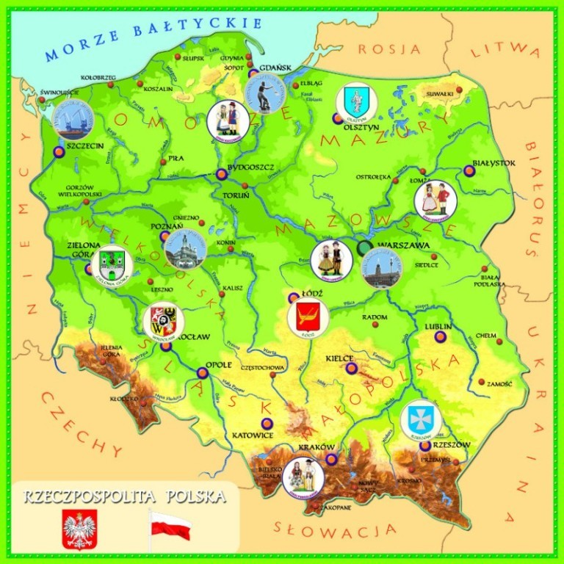
5. Charakterystyczne miejsca w Warszawie, wirtualny spacer- załącznik 1
Zapoznanie dziecka ze słowem „stolica” – najważniejsze miasto w Polsce bo są tam ważne instytucje dla Polaków: rząd, prezydent, sejm. Każdy kraj ma takie najważniejsze miasto czyli stolicę.
6. Słuchanie legendy W. Chotomskiej „Wars i Sawa”.
Dawno, bardzo dawno temu nad brzegiem Wisły mieszkał młody rybak Wars. Któregoś dnia, gdy szedł nad rzekę, by zanurzyć sieci usłyszał piosenkę:
Siedem fal mnie strzeże
i siedem błyskawic.
Kto się ich nie lęka
niech się tutaj zjawi.
Piosenkę śpiewała dziewczyna, a głos miała tak piękny, słodki i dźwięczny, że Wars nie zawahał się ani chwili: - Nie boję się niczego!- zawołał. Wskoczył do swojej łodzi i popłynął. Ledwo jednak odbił od brzegu, rozpętała się straszliwa burza. -Roztrzaskamy ci wiosła!- syczały błyskawice. -Porwę twoje sieci na strzępy! -ryczał wicher. -Zatopimy łódź! -groziły fale. Ale Wars płynął tak szybko, że ani wicher, ani fale, ani błyskawice nie mogły go dogonić. Kiedy był już na środku rzeki, wśród wzburzonych fal ujrzał dziwną postać: pół rybę, pół dziewczynę. Była to syrena. Zdziwił się Wars. Podpłynął bliżej. Wyciągnął rękę. Syrena podała mu tarczę i miecz. I nagle... zamieniła się w piękną dziewczynę. -Na imię mam Sawa -powiedziała. Teraz ty broń mnie, rzeki i miasta. A potem było jak w bajce: Żyli długo i szczęśliwie dzielny Wars i piękna Sawa.
Rosło miasto nad Wisłą, dzielna, piękna Warszawa. Fale płyną jak dawniej...
Wiatr powtarza piosenkę.
-Jaki herb ma Warszawa?
-Syrenkę.
Rozmowa na temat legendy: jak miał na imię rybak, jak miała na imię dziewczyna, którą postanowił ratować rybak, jak wyglądała dziewczyna, co straszyło rybaka, co Wars dostał od dziewczyny, jakie miasto założyli Wars i Sawa, nad jaką rzeką założono miasto?
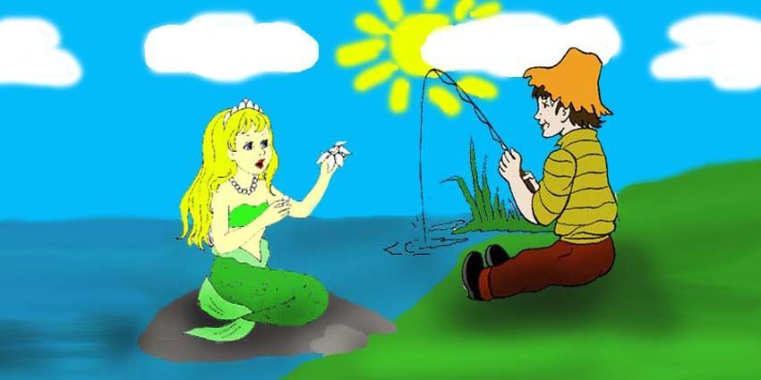

7. Legendy „ O Lechu, Czechu i Rusie”. Rozmowa z dziećmi na temat treści (jak nazywali się bracia, co zobaczyli, kto został w tym miejscu, jakie państwo tam powstało, czym został orzeł dla mieszkańców tego kraju)- załącznik 2
8. Polskie symbole narodowe- film edukacyjny- załącznik 3
9. Piosenka „Płynie Wisła, płynie”- załącznik 4
Płynie Wisła, płynie
Po polskiej krainie
Po polskiej krainie,
A dopóki płynie Polska nie zaginie
A dopóki płynie Polska nie zaginie
Zobaczyła Kraków,
Wnet go pokochała
Wnet go pokochała,
A w dowód miłości wstęgą opasała
A w dowód miłości wstęgą opasała
Chociaż się schowała
W Niepołomskie lasy
W Niepołomskie lasy
I do morza wpada, płynie jak przed czasy
I do morza wpada, płynie jak przed czasy
Nad moją kolebą
Matka się schylała
Matka się schylała,
I mówić pacierza wcześnie nauczała
I mówić pacierza wcześnie nauczała
"Ojcze nasz" i "Zdrowaś"
I "Skład Apostolski"
I "Skład Apostolski"
Bym do samej śmierci kochał naród polski
Bym do samej śmierci kochał naród polski
Bo ten naród polski
Ma ten urok w sobie
Ma ten urok w sobie,
Kto go raz pokochał, nie zapomni w grobie
Kto go raz pokochał, nie zapomni w grobie
Abym gdy dorosnę
Wziął Polkę za żonę
Wziął Polkę za żonę
Bo tylko Polakom Laski przeznaczone
O tylko Polakom Laski przeznaczone
Niech Francuz Francuzkę
Niemiec kocha Niemkę
Niemiec kocha Niemkę
Ja zaś wolę Polkę, niźli cudzoziemkę
Ja zaś wolę Polkę, niźli cudzoziemkę
I to wszystko razem
Od matki słyszałem
Od matki słyszałem
Czego nie zapomnę jak nie zapomniałem
Czego nie zapomnę jak nie zapomniałem
Płynie Wisła płynie,
Po polskiej krainie
Po polskiej krainie
A dopóki płynie Polska nie zaginie
A dopóki płynie Polska nie zaginie

Załączniki
- https://www.youtube._{com}/watch?v=4VepDrHH4bI
- https://www.youtube.com/watch?v=RuTh4DbWH24
- https://www.youtube.com/watch?v=xQk8p7XY23A
- https://www.youtube.com/watch?v=guN8uFicdi0

4 – latki
Książka: Karta pracy nr 2 strony, strony 33, 34

Wyprawka – karta 47 wykonanie polskich symboli narodowych – flagi i herbu

Księga emocji - dziecko układa historyjkę obrazkową pasującą do treści wiersza Opowiada, co się po kolei wydarzyło.

Wiersz do Księgi emocji

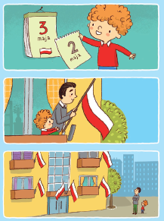
To moja Polska
Dominika Niemiec
Tu jest moje miejsce na Ziemi.
Tu jest mój dom i moja rodzina.
To jest moje miasto, moje ulice.
Tu każdy mój dzień się kończy i zaczyna.
Znam tu każdy plac, każdy zakątek.
Tu mam kolegów i chodzę do przedszkola.
To miejsce kochać, cenić
i szanować
to moja Polaka – patrioty rola

5-latki
Książki: Karty pracy nr 4, strony: 10, 11, 12, 13,
Księga zabaw z obrazkami, strony: 64 i 65
Kropki, kreski i litery: karta 10 (litera „J”)

Zachęcamy dzieci do uzupełniania klasera-albumu znajdującego się w teczkach o uzupełnienie poznanych liter.

ZADANIA DODATKOWE
